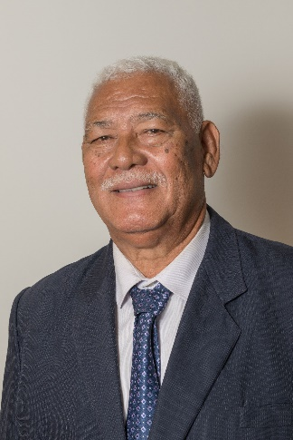**Aloisio SAKO**

Elu de la liste UC-FLNKS et Nationalistes – Province Sud

Entre au congrès au sein du groupe UC-FLNKS et Nationalistes en

Elu au congrès de la Nouvelle-Calédonie de

**Postes occupés au sein du congrès de la Nouvelle-Calédonie :**

1. **Mandature 2019-2024 :**

**2021-2022 :**

* Membre de la commission de la législation et de la réglementation économiques et fiscales
* Membre de la commission de la santé et de la protection sociale

**2022-2023 :**

* **Questeur du bureau du congrès**
* Membre de la commission de la législation et de la réglementation économiques et fiscales
* Membre de la commission des sports

**2023-2024 :**

* Ne siège dans aucune commission sur l’année 2023-2024